**МБОУ СОШ № 68**

**Методические рекомендации**

***«Формирование гражданской идентичности детей и подростков в условиях общественно-активной школы»***

Автор:

И.С. Галаджун, заместитель директора по воспитательной работе МБОУ СОШ № 68 города Хабаровска

г. Хабаровск 2013

**Аннотация**

**Область применения:**

Данные методические рекомендации применимы в общеобразовательных учреждениях. Описывают построение детского самоуправления в условиях ОАШ, создание добровольческих отрядов, организации школы лидеров, проведение КТД.

**Предназначение:**

Для оказания помощи заместителям директоров школ по воспитательной работе, педагогам дополнительного образования, классным руководителям, воспитателям, старшим вожатым.

Данные методические рекомендации разработаны на базе опыта работы МБОУ СОШ№ 68,как экспериментальной площадки с 2010 года, имеющей статус Общественно – Активной Школы.

Галаджун Ирина Семеновна заместитель директора по воспитательной работе МБОУ СОШ № 68 г. Хабаровска, первая квалификационная категория.

тел. 8 924 405 30 20

**Пояснительная записка**

Для любого государства, «завтрашний день» связан, прежде всего, с детьми и молодежью, это та часть населения, которая формирует образ будущего и должна рассматриваться как потенциал, роль которого возрастает во всех сферах жизнедеятельности общества. В связи с этим проблема формирования гражданской идентичности среди детей и молодежи приобретает особую остроту и решение ее конечно в полном объеме затрагивает все уровни образовательных учреждений.

Общественно-активная школа включает в себя три основных компонента: демократизацию школы, партнерство школы и сообщества, добровольчество.

Важнейшая задача общественно-активной школы — помочь ребенку обрести эффективную социальную компетентность, вооружить способностью активно и успешно жить в современном обществе. Деятельность такой школы направлена на формирование активной гражданской позиции школьников, получение опыта гражданского действия, саморазвитие. Сегодня важно, чтобы подросток научился правильно оценивать окружающий мир и позиционировать себя в нем. Для того чтобы он мог адаптироваться в социуме, быть успешным, ему необходимы определенные знания и умения, с помощью которых он сможет определять собственную жизненную позицию и активно реализовывать ее в рамках определенной деятельности. Актуальность развития ученического самоуправления на сегодняшний день бесспорна. Развитие ученического самоуправления входит в компетенцию органов образования в соответствии с пунктом 4 статьи 50 закона РФ «Об образовании». Актуальным является развитие и поддержка лидеров в школе, что позволяет воспитывать молодых граждан так, чтобы подростки не только понимали необходимость управления собственной жизнью, но и знали, как это делать. Ученическое самоуправление в школе создает условия для социального становления личности, обеспечивает возможность каждому школьнику принимать участие в организации жизнедеятельности школьного коллектива, проявлять себя в различных видах деятельности, развивает у подростков основы демократической культуры. Как правило, самоуправление проявляется в планировании деятельности, ее организации, анализе работы, подведении итогов и принятии соответствующих решений. Участие в этом процессе развивает в детях инициативу и творчество, лидерские и организаторские качества, поддерживает постоянное стремление внести в жизнь коллектива что-то новое, интересное, улучшающее его существование.

В законе Российской Федерации «Об образовании» одним из принципов государственной политики в области образования является демократический, государственно-общественный характер управления образованием, а работникам образовательных учреждений, обучающимся и их родителям, предоставлено право на участие в управлении общеобразовательным учреждением.

Жизнь и развитие образовательного учреждения в настоящее время не мыслимы без активного участия в этом родителей как единомышленников и полноправных участников образовательного процесса. Социальное партнерство включает в себя конструктивное сотрудничество с родителями, представителями органов власти, коммерческих структур, общественными организациями и т.д. Принципы партнерства последовательно реализуются во всем образовательном процессе. Формирование системы социального партнерства в современных социально-экономических условиях — достаточно длительный и сложный процесс, зависящий от целого ряда субъективных и объективных причин: состояния экономики, социальной обстановки, готовности включиться в него представителей федеральных, региональных, муниципальных властей, а также воли, желания и возможностей руководителей учебных заведений. Общественно-активные школы имеют богатый опыт в развитии добровольческого движения, интересные социальные практики. Добровольчество, являясь формой социального служения обществу, обеспечивает возможность самореализации и самоутверждения школьников, воспитывает важные нравственные качества. Добровольчество, как социальный институт, придает процессу социализации школьников, упорядоченные формы и общественно значимые стандарты. Само по себе добровольчество благодаря открытости, демократичности и мобильности является продуктивным пространством для выдвижения, обсуждения и экспертизы гражданских инициатив, предоставляя школьнику возможность получить опыт гражданского действия в решении социально значимых проблем территорий и в партнерстве со взрослыми. Добровольчество — это деятельность, направленная на решение социально значимых проблем, осуществляемая безвозмездно, без принуждения; На выбор современного молодого человека могут влиять множество факторов: семья ,друзья, школа, общество. Для школы и учителя важно научить обучающихся ответственности перед собой, обществом, государством, воспитать их социальную активность, гражданскую ответственность, умение жить и активно действовать в коллективе.

Мы убеждены, что воспитать гражданина — это значит подготовить подрастающую личность к участию в решении серьезных и перспективных задач государства, к управлению его делами, выполнению функций руководителя и исполнителя, труженика и хозяина, общественного деятеля и защитника своей страны .

Цель предлагаемых методических рекомендаций: оказать методическую помощь педагогам – практикам, социальным педагогам, организаторам воспитательной работы с детьми по вопросам патриотического воспитания, детского самоуправления, организации и проведения КТД.

Ожидаемый результат от использования данных методических рекомендаций: овладение опытом организации предлагаемой методикой может стать основой для проведения различных мероприятий, организации классного самоуправления, способствовать повышению мотивации школьников.

Новизна данной работы в сравнении с другими подобными разработками, существующими в данной образовательной области в том, что рекомендации предлагаются по всем направлениям, характеризующим ОАШ

демократизацию школы,( организация школьного самоуправления « Чудо – град», структура и руководство, школа лидеров) партнерство школы и сообщества(инклюзивное образование, сотрудничество с « Аридонс» и

МАУ «Верботон», работа с родителями, добровольчество( создание и работа добровольческих отрядов «Патриот» и «Милосердие»).

.

**Содержание**

**1.Организация детского самоуправления**

**Нормативная база:**

Правовой основой развития ученического самоуправления в образовательном учреждении являются Закон РФ «Об образовании» и Типовое положение об образовательном учреждении, утвержденное постановлением Правительства РФ № 196.

* Статья 35 Закона РФ
* Статья 50 Закона РФ
* Статья 50 Типовое положение об образовательном учреждении.
* Статья 68 Типовое положение об образовательном учреждении
* Статья 69 Типовое положение об образовательном учреждении
* Устав МБОУ СОШ

Для эффективного функционирования самоуправления нужны дополнительные локальные акты ( Положение)

**Модели:**

* свободный выбор модели ученического самоуправления исходя из специфики и традиций ОУ ( административная, игровая,

совмещенная административно – игровая). В нашей школе выбрана игровая модель « Чудо – град» - самоуправление основанное на соблюдении всех нормативных и законодательных актов Российской Федерации, гармонично вписанные в правила игры, моделирующие деятельность администрации г. Хабаровска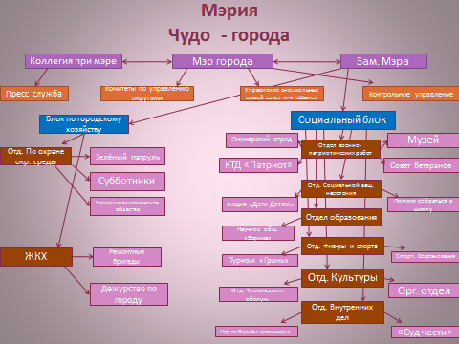

* Ориентация на личностные и коллективные интересы.
* Тесное взаимодействие ОУ с органами местного самоуправления.

**Условия развития :**

* *Организационные*

( самоуправление должно функционировать на всех уровнях.) В «Чудо – граде» три округа: младший округ « Лучики», средний округ

« Торнадо» и старший округ « Лидер».

* *Кадровые условия*

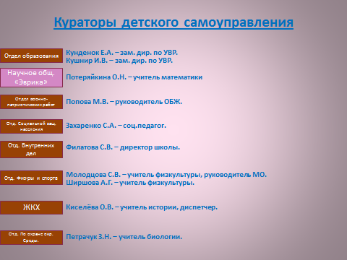

**Важно активизировать участие педагогов!**

* *Программно – методические условия*

Цели и задачи должны отражать общую стратегию развития ,основные принципы педагогической деятельности.

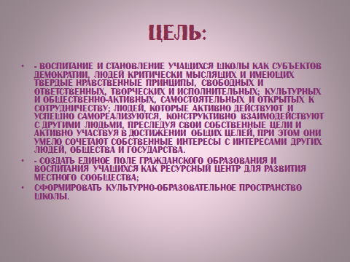

Еще на стадии проектирования той или иной модели ученического самоуправления надо предусмотреть возможные «риски» и, изучив имеющийся опыт, сделать все возможное, чтобы избежать серьезных педагогических ошибок.

**2.Партнерство школы и сообщества:**

(деятельность, направленная на развитие социального партнерства между школой и окружающим ее сообществом и консолидацию)

Создание комплексно-целевых программ:

«Сотрудничество» (система работы с родителями),

* Общешкольные родительские собрания
* День семьи в микрорайоне
* Собрание жителей микрорайона

«Пирамида здоровья» (система работы по здоровьесбережению)

* Товарищеские встречи по футболу между дворовыми командами

«Совет микрорайона»

* Совет по работе с детьми и молодежью

Инклюзивное образование

* Уроки добра
* Совместные мероприятия
* Туристические походы

Многие мероприятия являются традиционными для образовательных учреждений, но новизна их в том, что все они проводятся совместно с сообществом микрорайона под девизом «Все мы вместе, все друзья, все мы – дружная семья!», таким образом, развивая государственно-общественные формы управления образованием.

**3. Добровольчество:** (добровольчество — это деятельность, направленная на решение социально значимых проблем, осуществляемая безвозмездно, без принуждения)

* Создание добровольческих отрядов.( «Патриот», « Милосердие»)
* Проведение акций. («Подарок воину», « Ветеран живет рядом», «Дворик детства моего», «Дети- детям» и т.д.)
* Трудовые десанты на микрорайоне.
* Эстафета добрых дел.

Добровольческое движение обеспечивает формирование у обучающихся гражданственности и активной жизненной позиции, является важнейшим механизмом решения педагогических задач посредством организации накопления ими социального и личностно-значимого опыта поведения обучающихся, способствует укоренению гуманистических ценностей деятельности и общения.

**Литература:**

* Ксензова Г.Ю. Как обеспечить ситуацию успеха учителю и ученику: Учебное пособие. М.: Педагогическое общество России, 2005.
* Пискунова О.В. Методическая студия «Ситуация успеха» http://festival.1september.ru:8080/authors/102-235-045/.
* Ушинский К.Д. Избранные педагогические сочинения. – М.: Педагогика, 1974. – 569 с.
* Сосновская А.В. Создание ситуации успеха в учебной деятельности школьников.
* Белкин А.С. Ситуация успеха. Как ее создать? – М.: Просвещение, 1991. – 169 с.
* Герасимова Е.В. Школьная демократическая республика «Мир» // Классный руководитель. 2008. № 4.
* Коновалова О.Б., Рыжова Ж.В. Хочу быть лидером! (Детское общественное движение «Ученическое самоуправление»)
* Оськина С. Ученическое самоуправление: от теории к практике // Воспитание школьников. 2009. № 5.
* Педагогическая наука и практика: проблемы и перспективы. Сборник научных статей.